**DAFTAR ISTILAH**

|  |  |  |
| --- | --- | --- |
| NO | ISTILAH | ARTI |
| 1 | Hermeneutika | Salah satu jenis ilmu filsafat yang mempelajari tentang pemaknaan suatu kata atau kalimat |
|  | Gramatikal | Emu yang mempelajari tentang tata bahasa khususnya pada kedudukan dan struktural suatu bahasa |
|  | Antropologi | Ilmu tentang manusia atau ilmu yang mempelajari manusia |
|  | Metafisik | Cabang filsafat yang mempelajari tentang penyebab segala sesuatu terjadi |
|  | Trans form as i | Perubahan yang terjadi terhadap suatu hal atau keadaan |
|  | Puya (Bahasa Toraja) | Dalam pemahaman orang Toraja Puya' adalah tempat peris hr aha tan yang abadi, atau merupakan tempat perkumpulan arwah |
|  | Elipsis | Penanggalan suatu kata atau lebih |
|  | Asydenton | Kata majas yang digunakan dalam pengungkapan frasa, klausa, kalimat atau wacana tanpa disertai dengan kata sambung |
|  | Proxtaxsis | Penempatan secara berdampingan kata atau kalimat tanpa kata penghubung |
|  | Otografi | Gambaran bunyi suatu bahasa yang berupah tulisan dalam sistem pelafalan suatu bahasa |
|  | Thanatos | Dewa kematian dalam bahasa Yunani |
|  | Sheol (Bahasa Ibrani) | Dunia orang orang mati |
|  | Nephes (Bahasa Ibrani) | Jiwa |
|  | Ruakh | Roh |
|  | Hades (Bahasa Yunani) | Tempat roh orang fasik |
|  | Paradesois | Firdaus |
|  | Ghena (Ibrani) | Jurang maut "Neraka" |
|  | Qohelet (Ibrani) | Penghimpun |
|  | Eklesiastes | Berkedmpung/berkumpul |
|  | Nepeshy (Bahasa Ibrani) | Nafas, angin atau Roh |

TABEL JUMLAH ANGKA KEMATIAN DI INDONESIA 5 TAHUN TERAKHIR

BERDASARKAN DATA STATISTIK

|  |  |  |  |
| --- | --- | --- | --- |
| NO | TAHUN | ANGKA KEMATIAN | JUMLAH dalam % |
| 1 | 2017 | 3,218 Juta Jiwa | 32% |
| 2 | 2018 | 1,7 Juta Jiwa | 17% |
| 3 | 2019 | 3,2 Juta Jiwa | 32% |
| 4 | 2020 | 355,332 Juta Jiwa | 48% |
| 5 | 2021 | 619,672 Juta Jiwa | 66% |

66%

X

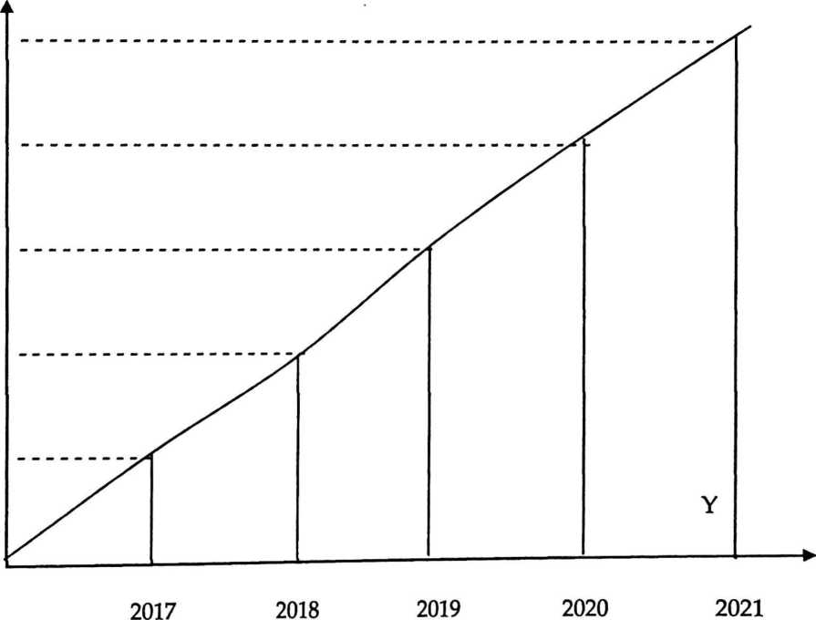

48%

32%

17%

32%

0%

Keterangan : X = Angka kematian dalam persen, dan Y = Tahun kematian

= Garis Penghubung

= Garis keterangan kematian pertahun

Data tersebut membuktikan bahwa:

1. Angka kematian di Indonesia setiap tahunnya mengalami peningkatan
2. Angka kematian cukup besar pada masa covid-19 yaitu tahun 2020 dan 2021 yaitu sekitar 48 % dan 66 %
3. Angka Kematian boleh menurun pada tahun 2018 yaitu sekitar 17 %